一本小书
一套强大的思考方法
助你解决个人和组织面临的各种棘手问题
高德拉特咨询机构区域总裁倾囊相授
轻薄短小，图文并茂，看了就用，立竿见影！

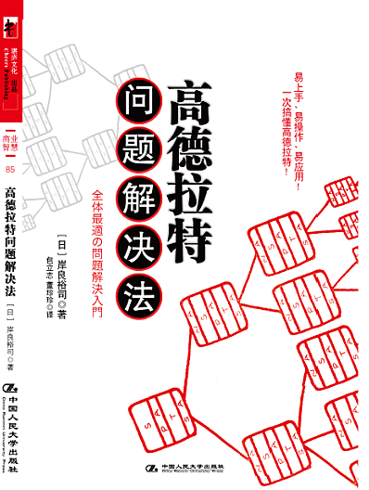
书名：高德拉特问题解决法
作者：[日] 岸良裕司
译者：包立志 董珍珍
出版时间：2010年5月
责编：白桂珍
定价：32.00元 装帧：平装
开本：32K 页数：200
ISBN: 987-7-300-12071-3
出版社：中国人民大学出版社

◎ 本书卖点
- 只要你遇到“问题”——无论是哪种问题——看这本书就对了。
- 一本书讲清楚全球众多企业、政府和个人都在使用的最佳问题解决方法论——高德拉特问题解决法。
- 一套具有普适性的方法论，广泛适用于解决各类组织面临的困境和个人生活中的大大小小的问题。
- 教给你遇到问题时怎样理清思路，迅速开发出一套切实可行的解决方案，并且赢得相关人员的支持。
- 高德拉特本人亲自邀请本书作者担任高德拉特咨询机构区域总裁。
- 以图表的形式清晰展现高德拉特问题解决法的一套招式，轻薄短小，一看就懂，学了就用，立竿见影！

◎ 作者介绍
岸良裕司
☆ 现任高德拉特咨询机构区域总裁（Goldratt Consulting Director），日本制约理论（TOC）推进协会理事。
☆ 在他的推动下，TOC得到了广泛的推广，开始应用于各大产业，甚至在政府行政改革方面都发挥了重要的作用。
☆ 他推广的问题解决法，被公认为最简单易懂且具有高度可信性。

◎ 内容简介
这本书教给你的是解决问题的一套思考和操作方法——高德拉特问题解决法。我们每个人和每个组织在每一天都会面临各种问题：大到企业的发展战略、政府机构的规划方案，小到个人的职业、生活、财务、人际、家庭等种种琐碎的问题。其实所有的问题本质都是简单的。只要你掌握了有效的思考方法，就能迅速理清思路，越过混沌纷扰的表象，直接逼近问题核心，在一定既定约束条件下，赢得相关人士的支持，漂亮地解决问题，达成目标。这就是本书要教给你的方法。
◎ 编辑推荐
高德拉特亲自指定日本高德拉特咨询机构区域总裁岸良裕司，
为组织和个人提供改善业绩、保持活力、击败竞争对手的重要武器！
解决问题是个系统工程，应该当做整体来看。本书作者以高德拉特制约理论为基础，提出既见树木又见森林的整体观，向我们阐述了解决问题的一些实用的方法和图表工具。

◎ 简要目录
第1章 跨越部分适合的陷阱
——全体最适“问题解决法”的魔法森林
目标和现实之间的巨大鸿沟
对症疗法的局限性
造成问题的元凶
第2章 揭开事物的真实面目
——促使大家达成共识的对立消除法
消除对立的“错误假设”
简单有效的“对·自·时·妙”法
让对立逐渐消失的消云法
第3章 从整体视角把握全局
——运用联系的观点看问题的现状掌握法
发掘问题“根源”的“三重消云法”
内部存在联系的问题
能认清现状的“当前现实树”
第4章 向不良效果宣战
——扭转被动局面的未来畅想法
真正意义上的不良效果
解决“负效应枝条”的对策
第5章 摆脱障碍的束缚
——专注于过渡目标的目标达成法
潜藏在内部的障碍
有助于实现目标的前提条件树
第 6 章 有备无患
——锻炼预测未来能力的执行流程计划法
迈出第一步的勇气
对各个流程的顺序进行规划的转移树
第7章 实现理想
——将大家联系起来的战略战术执行法
表里一致的战略和战术
促进管理层和基层团结的“战略和战术树”
连结力向组织力的转化
作者后记
译者后记

◎ 建议上架
管理/商业

